附件1：
重庆大学党委党校党课学习平台报名流程

一、网上报名途径
学员通过党委组织部主页（http://202.202.4.200）进入“党委党校网上学习平台”-转到->“党课学习平台”或者输入http://dangke.cqu.edu.cn/webui进行报名。报名后待学院党组织、学校党校审批后且入学考试合格方能开始学习。
二、报名流程
第一步：注册账户
1.初次报名网上学习的学员均采取注册的方式报名。注册时请准确填写个人信息，包括姓名、学号、学院等（非常重要）。这是学员参加党课培训的唯一账户，请不要重复注册 ，以免发生错误。注册成功后，牢记用户名和密码。如有遗忘，请联系党校办公室：65102395。

图1
注册后，返回首页通过登录框登录
2.参加过网上学习的学员进入原有账户报名。
3.曾用统一身份认证号登录过的同学请通过 “重庆大学统一身份认证”接口登录，参考图片图2如下：


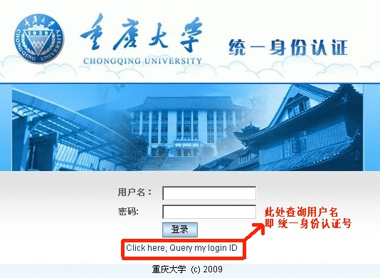
点击后，进入“重庆大学统一身份认证”界面，用户名为：“统一身份认证号”，密码默认为身份证号码的后6位（注意：此处为公安局核发的身份证）

图3
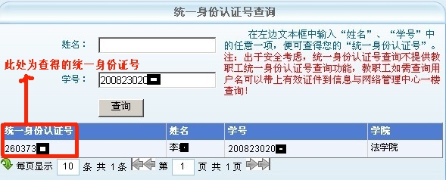
如果您不知道或忘记您的统一身份认证号，参考图片3和图片4查询：

图4
在此处获得统一身份认证号后，返回“重庆大学统一身份认证”界面进行登录。

第二步：修改个人资料
第一次登录成功后，请先点击左下角我的资料处选项“修改个人资料”和“我的学籍信息”完善相关信息，参考图片5：
注意：相关信息均来自学校数据库，若无误，请不要修改或删除。
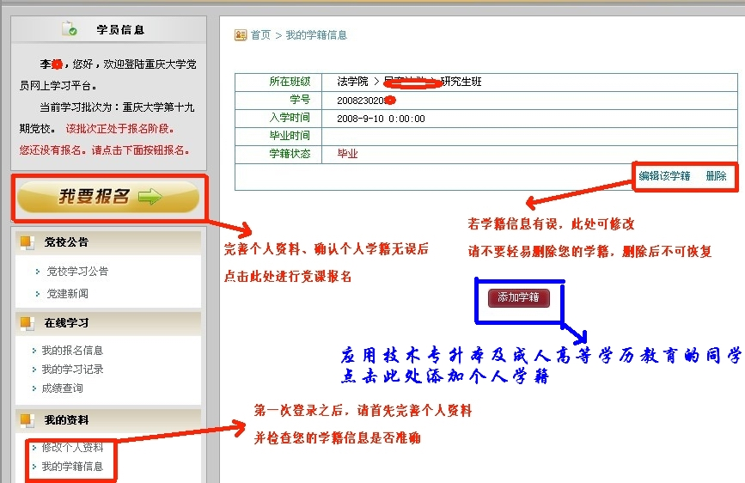
应用技术专升本及成人高等学历教育的同学请首先参考下列图片，“修改个人资料”，“添加学籍”，“选择个人的所在的班级”。
图5
修改个人资料，参照图片6：请一定填写准确，
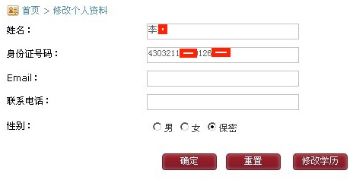

图6
在图片6中点击“修改学历”，出现的是“修改学籍”，参考图片7
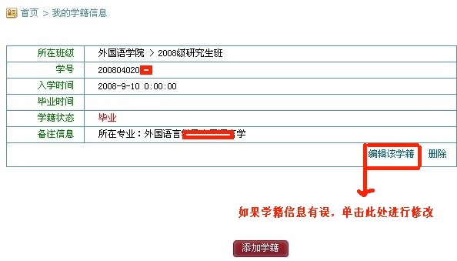

图7
单击“编辑学籍”后，参考图片8
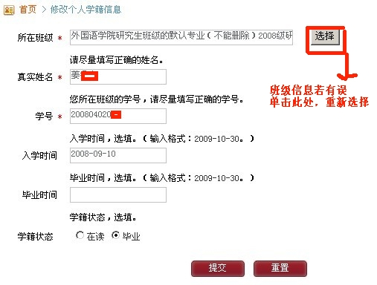

图片8
若班级信息有误，请重新选择班级，参考图片9
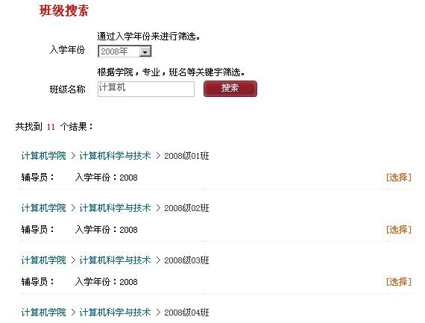

图片9
提示：修改完学籍信息后，请及时保存信息，记得点击图片8中的“提交”。

第三步：报名
请在规定的时间内进入个人系统报名，没有报名则不能参加学习。初次进入个人系统的学员请仔细检查自己的个人信息，如有错误请及时联系党校办公室。参加补考的学员同样需要报名。

图10
第四步：完善报名信息
点击上图中的“我要报名”后，在页面右边将出现下图。请根据个人情况准确选择，如有错误，后果自负。
重要说明：学习考试地点必须准确选择。
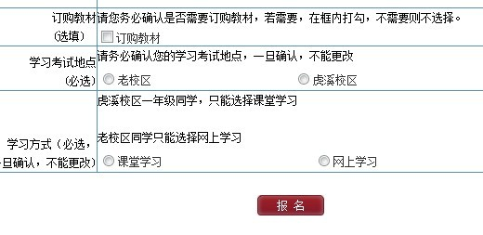
图11
填写完上述步骤后，一定要点击该图中的红色按钮，否则就没有成功报名。报名完成后，等待学院、学校党校的审核，并请在左侧工具栏中点击“我的报名信息”查看报名状态，参考图片12。
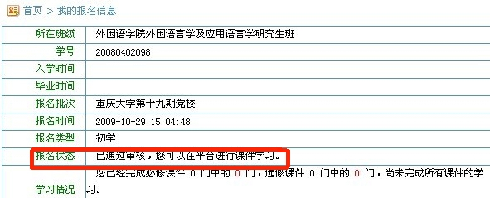

图12
第五步：学习
审核完成参加入学考试且合格后，您的账号将正式开通学习功能。请在左侧工具栏中点击“学习课件”进行学习，参考图片13。网上学习采取观看视频的方式进行，必须要在规定的时间内完成要求的必修课和选修课课程，否则无资格参加结业考试。观看课件时，建议采用IE浏览器。课件在播放过程中会不定时弹出问题，学员如没有回答问题则本次学习无效。
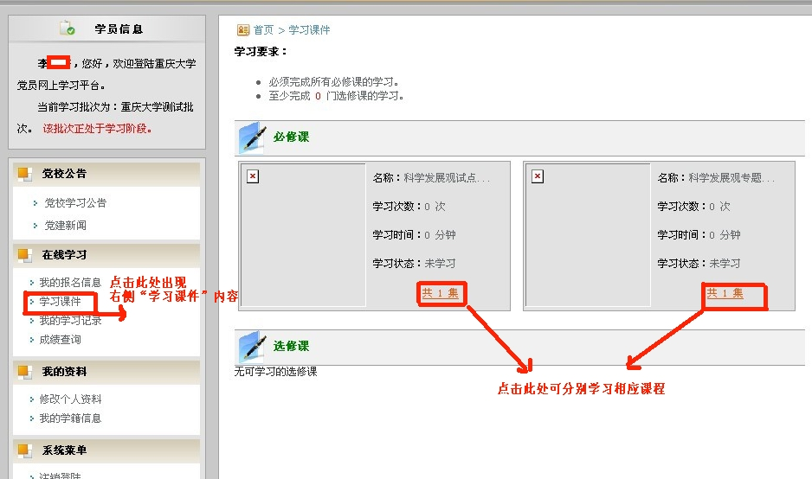

图13

注意：辅导员（支部书记）初审：学院党组织指定相关辅导员（支部书记）审查所负责班级学生报名资格（具体操作见附件3），学院党组织负责人对报名学生进行审核。

